ユースケース図

UC01：ユーザ認証
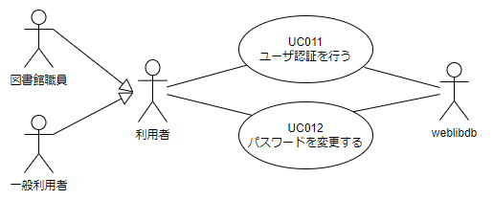

ユースケースシナリオ
ユースケースID | UC01 | ユースケース名 | ユーザ認証を行う
概要 | ユーザ認証を行う。
アクター | 図書館職員・一般利用者
事前条件 | ログイン画面が表示されていること。
事後状態 | トップページが表示されていること。
基本系列：
- システムはユーザ認証画面を表示することでユースケースが開始される。
- 利用者はユーザIDとパスワードを入力する。
- システムは入力されたユーザIDとパスワードの組が登録されているかどうか調べる。
ユーザIDまたはパスワードが入力されていない場合は例外系列ex-1に、またユーザIDとパスワードの組が登録されていない場合は、例外系列ex-2に遷移する。
- システムはトップページを表示してユースケースは終了する。
代替系列：なし
例外系列：
- メッセージ「ユーザIDおよびパスワードは必須入力です」を表示し、基本系列-1に戻る。
- メッセージ「ユーザIDまたはパスワードが間違っています」を表示して、基本系列-1に戻る。
備考：
なし

